TRƯỜNG CAO ĐẲNG CÔNG NGHỆ THỦ ĐỨC

KHOA CÔNG NGHỆ THÔNG TIN



BÁO CÁO CÁCH TẠO THEME TỪ MODULE– MÔN CHUYÊN ĐỀ CMS

CÁCH TẠO THEME TRONG WORDPRESS

Giảng Viên: Phan Thanh Nhuần

NHÓM G:

NGUYỄN QUAN HUY

VÕ HOÀNG ANH

PHẠM THẾ HIỂN

**BẢNG PHÂN CÔNG TRONG NHÓM**

|  |  |  |
| --- | --- | --- |
| MSSV | Họ & Tên | Công việc |
|  | Nguyễn Quang Huy | * Tìm hiểu cách tạo theme từ module |
|  | Võ Hoàng Anh | * Tìm hiểu cách tạo theme từ module |
|  | Phạm Thế Hiển | * Tìm hiểu cách tạo theme từ module |

**1 Cách tạo theme từ module**

* Cắt các website ra thành nhiều module nhỏ
* Cấu trúc của mỗi module gồm các mục như css, font, imgages, js, less, libs.

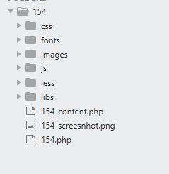

* 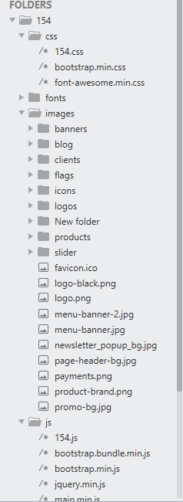
* Tất cả các thông tin code được viết ở trang 154-content.php

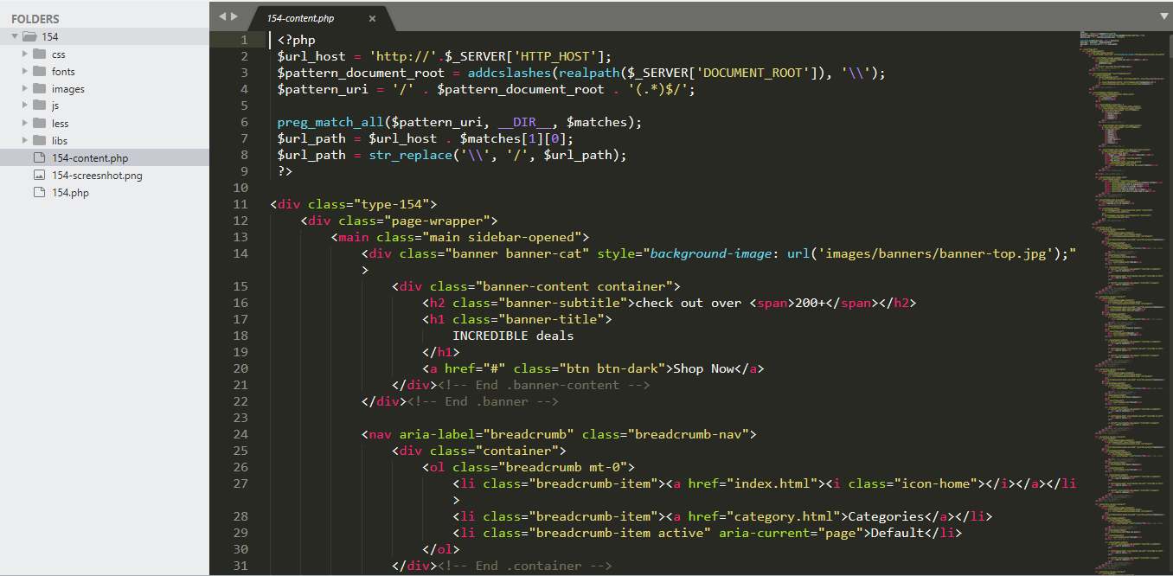

* Các thư viện bootstrap, js, css, thì sẽ được viết ở trang 154.php và làm include để gọi trang content ra

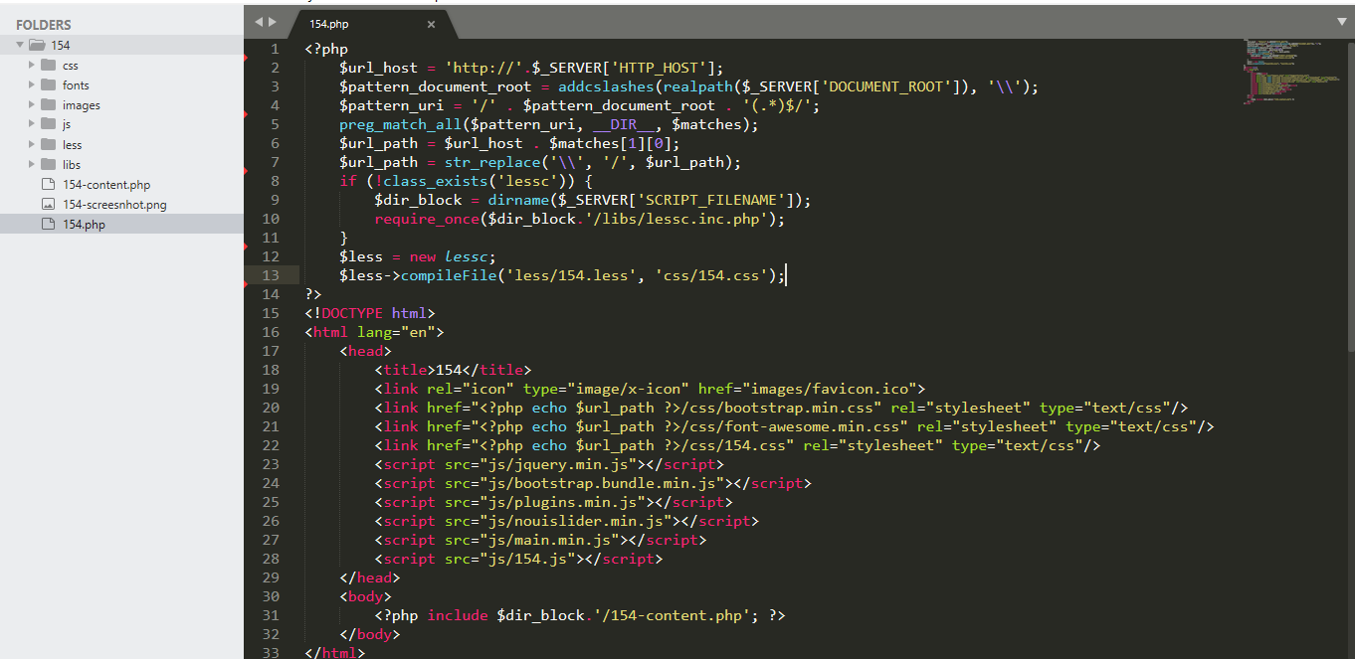

* Phần css sẽ được viết tất cả ở file less
* ở đây sẽ tối ưu các đoạn css gộp lại giảm trùng lặp

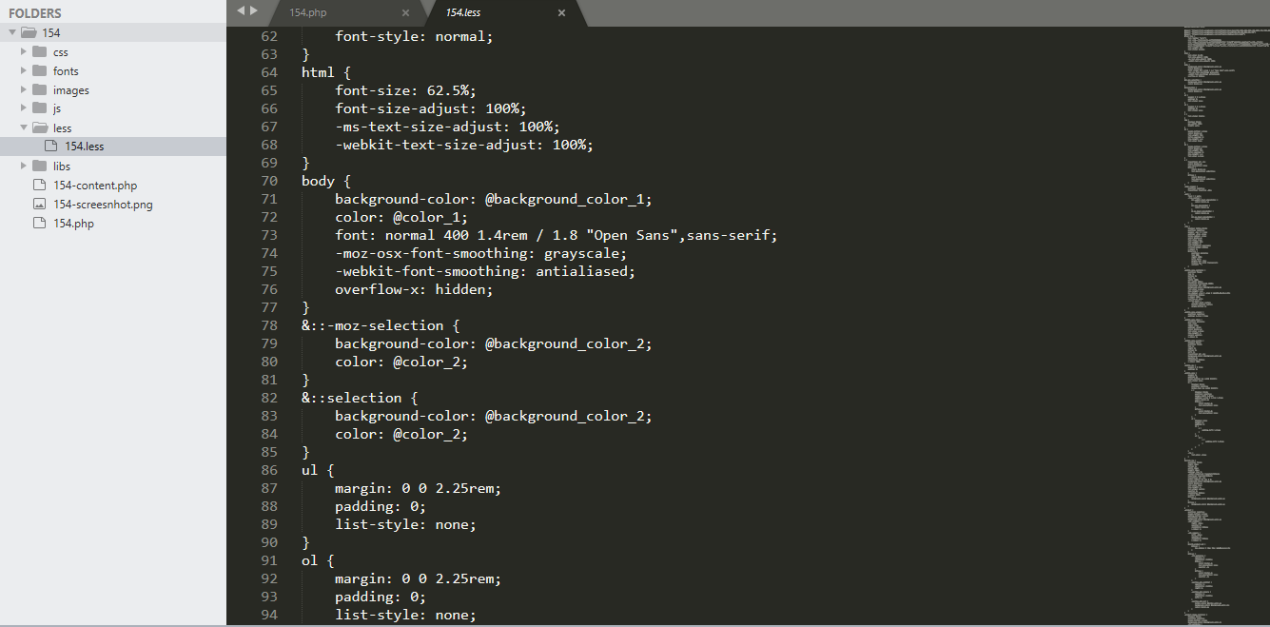

* file css này sẽ nhận code từ hàm less, khi ta code ở hàm less thì tự động sẽ chuyển qua file css

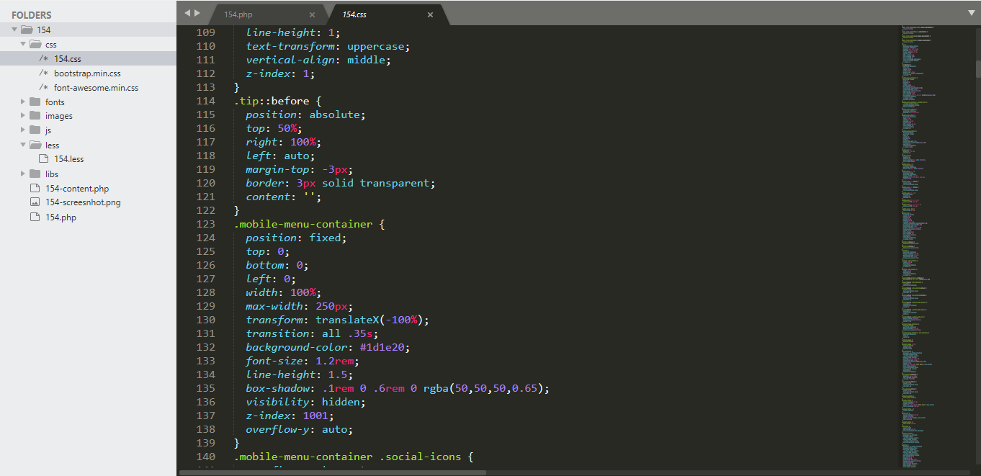

* file 154.php sẽ là file chạy view ra màn hình chính

